Конспект непрерывной образовательной деятельности
в подготовительной к школе группе.
Автор: Кардаш Оксана Петровна, воспитатель МБДОУ ДСКВ №16 г. Ейска
Познавательное развитие. Познавательно – исследовательская деятельность.
Тема: «Грибы - невидимки»
Программные задачи:
Образовательные: Формировать у детей представления о разнообразии мира грибов. Сформировать конкретные представления о дрожжах и их свойствах (строение, места произрастания, особенности жизнедеятельности), о значении грибов в жизни человека, в медицине, хлебопечении и других производствах.
Развивающие: Продолжить развивать познавательные способности детей, активно включать их в поисково – исследовательскую деятельность. Расширять кругозор детей, развивать любознательность, стимулировать самостоятельное формулирование выводов детьми.
Воспитательные: Воспитывать аккуратность в работе.
Методы и приемы: вопросы, объяснение, напоминание, показ, эксперимент, наблюдение, анализ, беседа, загадки, рассказ, показ иллюстраций (слайдов), опытно-экспериментальная деятельность.
Предшествующая работа: знакомство с грибами, загадывание загадок, чтение художественной литературы, беседы о хлебе.
Материалы и оборудование: лупы, кусочки хлеба, емкость для замешивания теста, чайные ложки, дрожжи, сахар, мука, вода, чайник с теплой водой, миска, воздушный шарик (резиновая перчатка) стаканы или банки, ингредиенты для замешивания теста (мука, сахар, масло, яйца, дрожжи), готовое дрожжевое тесто, и заранее подготовленные образцы для опытов (для сокращения времени ожидания результата), презентация, ноутбук, печь.
Ход НОД:
- Ребята, отгадайте загадку:
Под сосною у дорожки
Кто стоит среди травы?
Ножка есть, но нет сапожек,
Шляпка есть, нет головы.
- Правильно, это гриб. В природе встречается очень много видов грибов. Назовите, какие грибы вы знаете (ответы детей). Есть среди них съедобные, есть и несъедобные грибы, но сегодня мы поговорим об особенном виде грибов. Их называют грибы – невидимки, потому что они такие крошечные, что их не увидишь без микроскопа.
- А называются эти микроскопические одноклеточные грибы – дрожжи. По строению они не похожи на обычные грибы: у них нет привычной нам шляпки, ножки, грибницы (мицелия) СЛАЙД 2. Живут и размножаются эти грибы почкованием в среде, где есть сахар. СЛАЙД 3
- Широко распространены в природе. Почти все дрожжи – настоящие «сладкоежки» в природе дрожжи чаще всего можно встретить на сладких плодах фруктов и ягод. Это излюбленные места их обитания. СЛАЙД 4. Есть дрожжевые грибки, которые содержатся в злаках – в ячмене, ржи СЛАЙД 5.
- Много тысяч лет назад люди обратили внимание на то, что виноградный сок, оказавшись в тепле, начинает удивительно изменяться. В нем всплывают пузырьки газа, а на дно сосуда выпадают какие-то хлопья. Сок же превращается в вино. Осевшие хлопья назвали дрожжами – от слова «дрожать», а процесс выделения пузырьков - брожение. СЛАЙД 6. Позднее дрожжи стали применять в хлебопечении. Дрожжевой хлеб оказался пышнее и мягче пресных лепешек.
- Человек использовал дрожжи с глубокой древности, даже не подозревая об их существовании: пекли хлеб, варили пиво, делали вино еще в древнем Египте. Все это время люди думали, что брожение возникает само собой или по волшебству. СЛАЙД 7 – 8. Ученому Антони ван Левенгуку (СЛАЙД 9), удалось рассмотреть дрожжи при помощи микроскопа, однако он не распознал в них живых организмов из-за отсутствия движения, а позже другой ученый Луи Пастер доказал, что дрожжи — это живые микроорганизмы, а брожение, — процесс жизнедеятельности дрожжей. (СЛАЙД 10).
В настоящее время дрожжи используются в хлебопечении, виноделии, пивоварении, квасоварении, в молочном производстве, в сельском хозяйстве, медицине и других производствах.
Всего в мире насчитывается много разновидностей дрожжей. Но в питании мы используем лишь 4 из них: пивные, хлебопекарные, молочные и винные дрожжи.
- Пивные дрожжи содержатся в «живом» пиве, которое варят из солода (замоченного в воде и пророщенного ячменя) и хмеля. СЛАЙД 11. Аналогично варят и квас – из ржаного солода и муки. СЛАЙД 12.
- А вот винные дрожжи можно встретить в природе в виде налета на виноградных гроздьях. СЛАЙД13 - Этот белый налет на ягодах винограда и есть дрожжевые грибки. Если из спелого винограда отжать сок, то попавшие в него дрожжи начинают активно размножаться и бродить, перерабатывая виноградный сахар в спирт и углекислый газ. Именно так готовили вино в течение многих столетий.
- Молочные дрожжи встречаются во всех кисломолочных продуктах. СЛАЙД 14
- Хлебопекарные дрожжи активно используются для выпечки пышного хлеба и хлебобулочных изделий. СЛАЙД 15. Именно благодаря их деятельности мы видим в хлебе вот такие дырочки. СЛАЙД 16 (или кусочек хлеба)
Сегодня мы с вами познакомимся с этими особенными грибами – невидимками поближе.
- Что же такое хлебопекарные дрожжи. Давайте рассмотрим их через лупу, понюхаем, потрогаем.
Дрожжи имеют своеобразный запах. Сухие дрожжи похожи на маленькие безжизненные шарики. Но это лишь до тех пор, пока не оживут миллионы крохотных микроорганизмов, которые дремлют в холодном и сухом виде.
- Как «разбудить» дрожжи. Для того, чтобы это выяснить мы с вами, как настоящие ученые проведем ряд опытов. Но сначала отдохнем.
Физминутка
(Дети выполняют движения по тексту)
Мы немножко отдохнем
Встанем, глубоко вздохнем,
Руки в стороны, вперед,
Вправо, влево поворот,
Дружно хлопаем руками,
Дружно топаем ногами,
Тихо сядем мы за стол,
И продолжим разговор.
ОПЫТ. Выясним, влияет ли изменение температуры на работу дрожжей.
Зальем в один стакан холодную воду, в другой - теплую. Теперь в оба стакана добавим дрожжи и немного их подкормим – добавим муку и сахар, размешаем. Посмотрите, в стакане с холодной водой дрожжи осели на дно, а в стакане с теплой водой появились пузырьки, на поверхности образовалась пена. (Или в стакане с холодной водой дрожжи просыпаются медленнее, чем в теплой воде)
Вывод: в теплой среде дрожжи «просыпаются» (быстрее), а в холодной – нет (медленнее). Значит для активизации работы дрожжей нужно тепло.

ОПЫТ. Выясним, нужен ли сахар для питания дрожжей.
Возьмем так же стакан с холодной и теплой водой. Добавим в них дрожжи, немного муки, а сахар, положим только в стакан с теплой водой, хорошенько размешаем. Посмотрите, в стакане с теплой водой наблюдается активное пенообразование, пузырьки. Жидкость в стакане приобрела кислый запах.
Вывод: «Голодный» грибок поедает сахар и превращает в смесь углекислого газа и спирта, вырабатывая при этом энергию. Этот процесс называется брожение. Дрожжи действительно «сладкоежки».

ОПЫТ. Выясним, действительно ли дрожжи выделяют углекислый газ.
В пластиковую бутылку наливаем теплую воду, добавляем сухие дрожжи и сахар, немного муки, хорошо размешиваем. Наденем на горлышко воздушный шарик. Бутылку поставим в миску с тёплой водой. Посмотрите, на поверхности смеси образуются пузырьки и шарик начинает надуваться, что позволяет сделать вывод о том, что в результате брожения появляется углекислый газ.

ОПЫТ. Выясним, действительно ли дрожжи влияют на образование дырочек в хлебе.
Для получения теста возьмем тёплое молоко, сахар, дрожжи и немного муки. Смешаем и поставим в теплое место на час. Посмотрите, через некоторое время смесь начала наполняться пузырьками и увеличилась в размере, стала рыхлой и дышащей массой, пузырьки лопались и опять надувались. Теперь добавим еще муки, растопленное масло, яйца и замесим тесто. Пузырьки, которые мы увидим – углекислый газ. В горячей печи пузырьки углекислого газа, поднимаясь сквозь тесто, лопаются и в хлебе образует те самые дырочки – поры. Разрезав хлеб, мы можем видеть поры (показ кусочка хлеба). Поставим наш хлеб в печь, и посмотрим, что получится.
- Сегодня мы узнали, что маленькие грибы – дрожжи помогают сделать наш хлеб мягким и пышным. Но дрожжи приносят не только пользу, но могут нанести и вред.
- Дрожжи – это природная кладовая витаминов. В них содержатся витамины группы В и другие полезные вещества. Из дрожжей производят препараты для людей и подкормку для животных. На основе дрожжей делаю топливо для машин. СЛАЙД 17.
- Как это ни странно звучит, но дрожжи присутствуют и в организме человека. Они являются компонентами нормальной микрофлоры человека, однако при общем ослаблении организма могут массово развиваться, вызывая заболевания. СЛАЙД 18.
- Употребление в пищу большого количества дрожжевого хлеба может привести к газообразованию в кишечнике, вздутию и коликам. СЛАЙД19.
- Наше занятие окончено, что вам запомнилось и понравилось больше всего.

Слайды презентации:

  Слайд 1 | 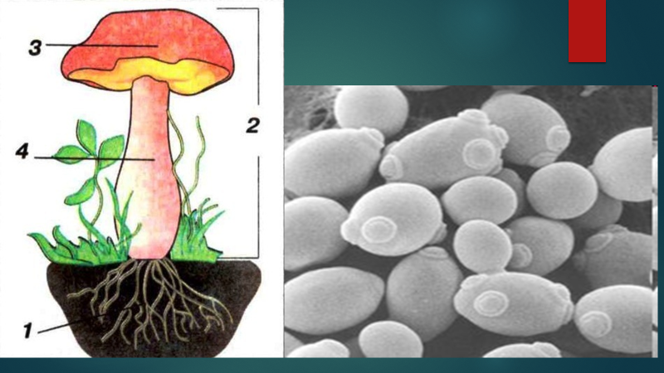  Слайд 2 | 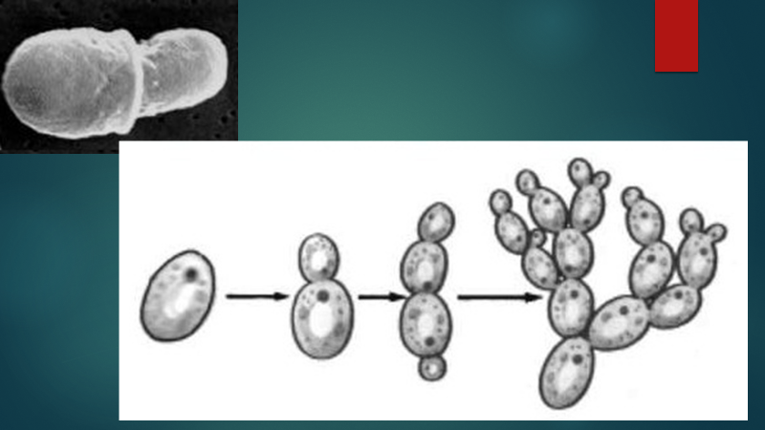  Слайд3
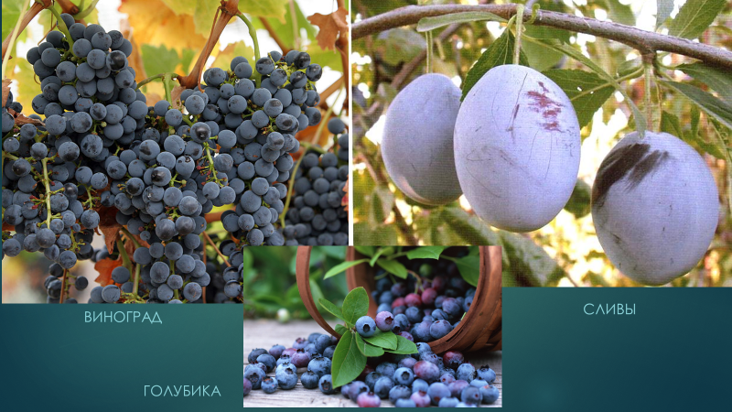  Слайд 4 | 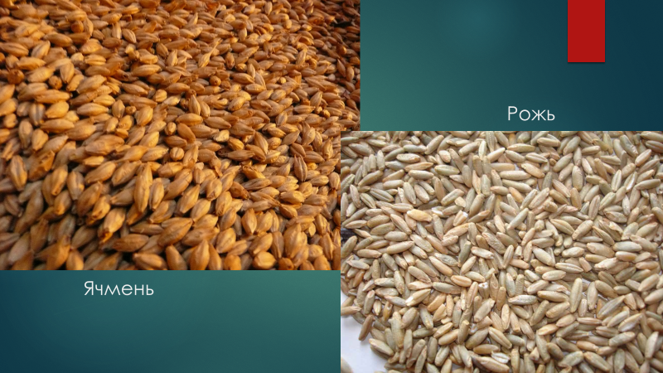  Слайд 5 | 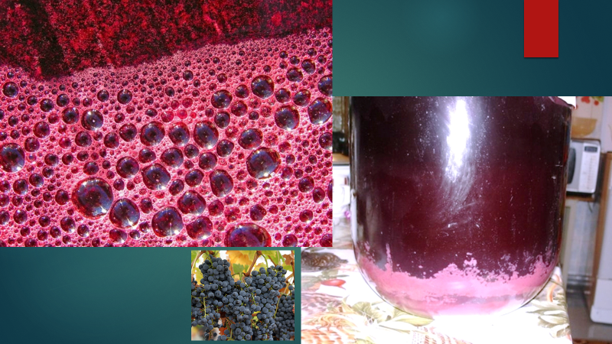  Слайд 6
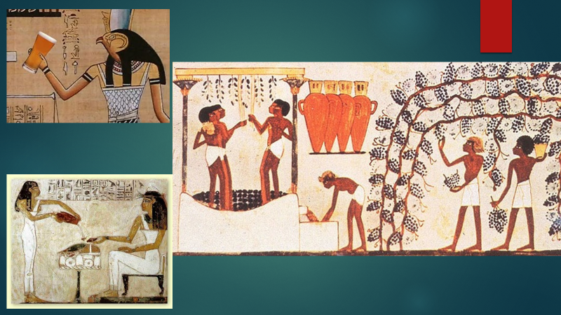  Слайд 7 | 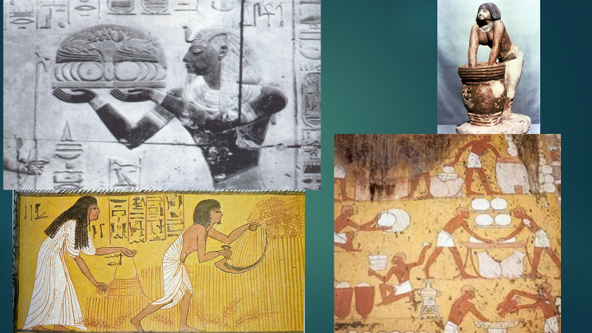  Слайд 8 | 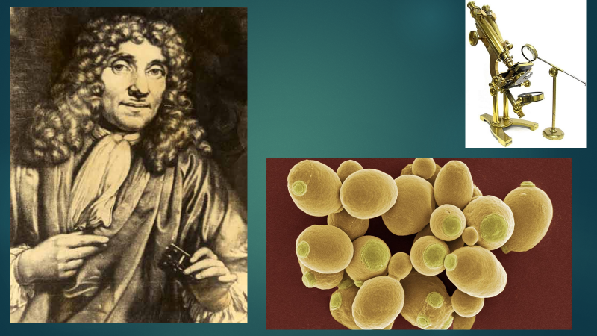  Слайд 9
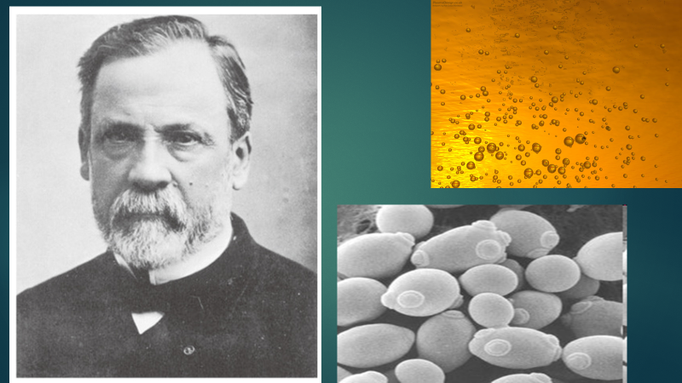  Слайд 10 | 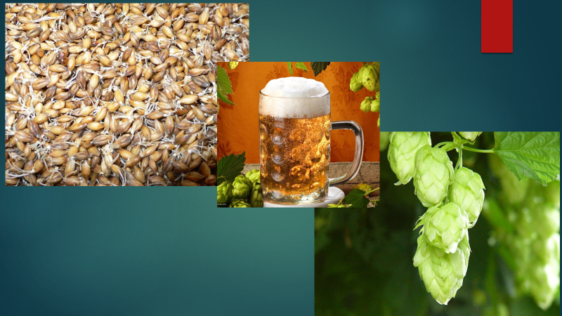  Слайд 11 | 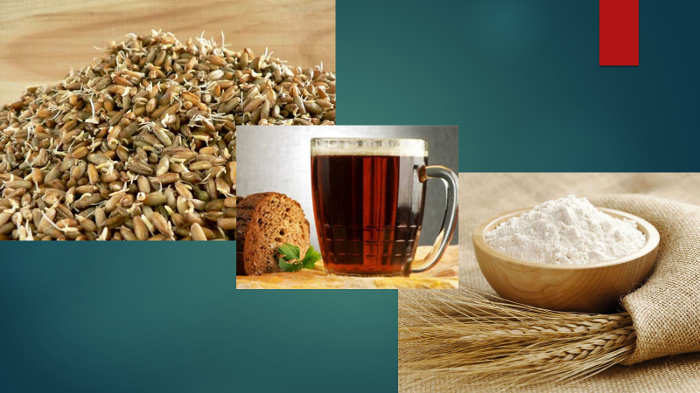  Слайд 12
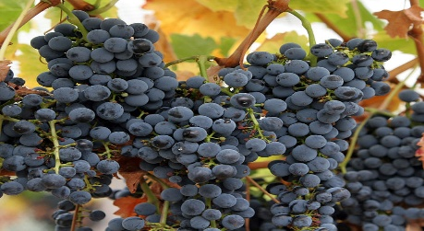  Слайд 13 | 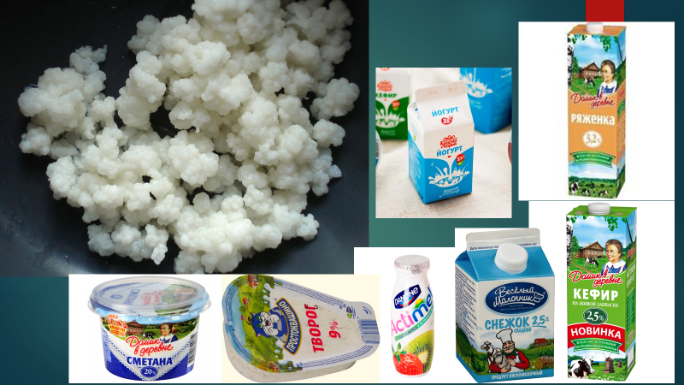  Слайд 14 | 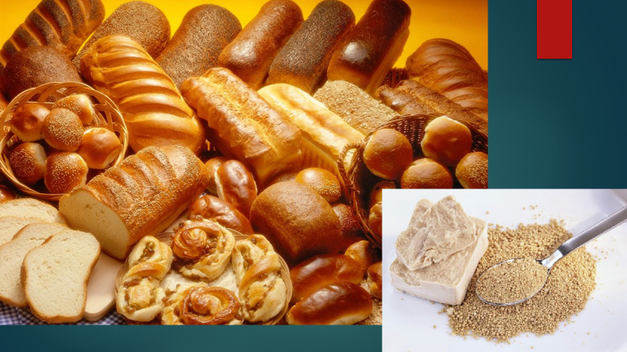  Слайд 15
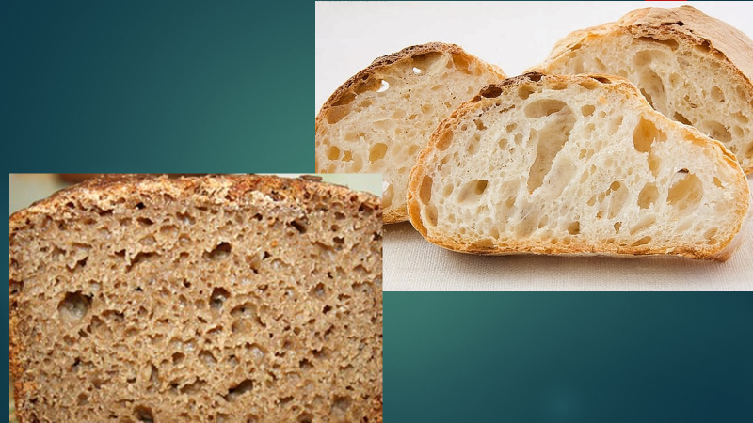  Слайд 16 | 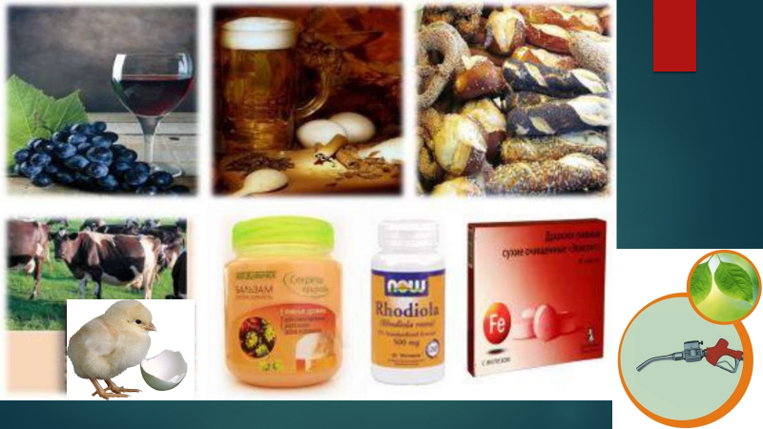  Слайд 17 | 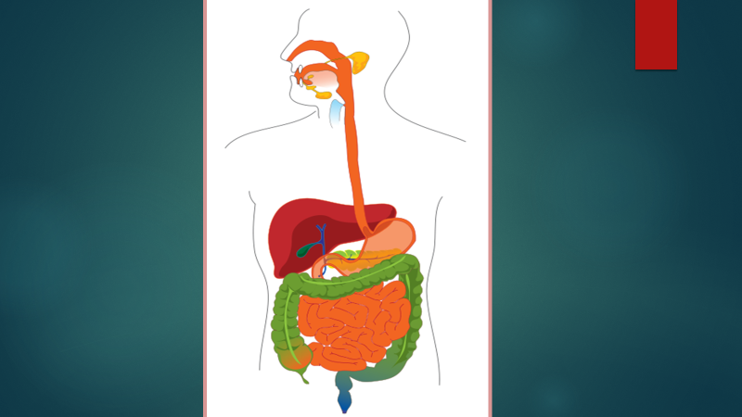  Слайд 18
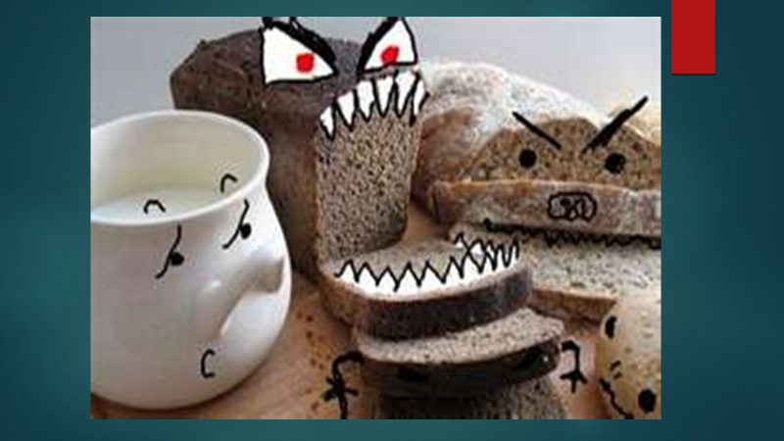
Слайд 19

